RICARDO ESCOBAR ARISTIZABAL

  2021

práctica calificada #3 sql programación de backups

**Programación de tareas en SQL**

1RO: Crear un operador (esta opción la encontramos dentro del agente de sql server)

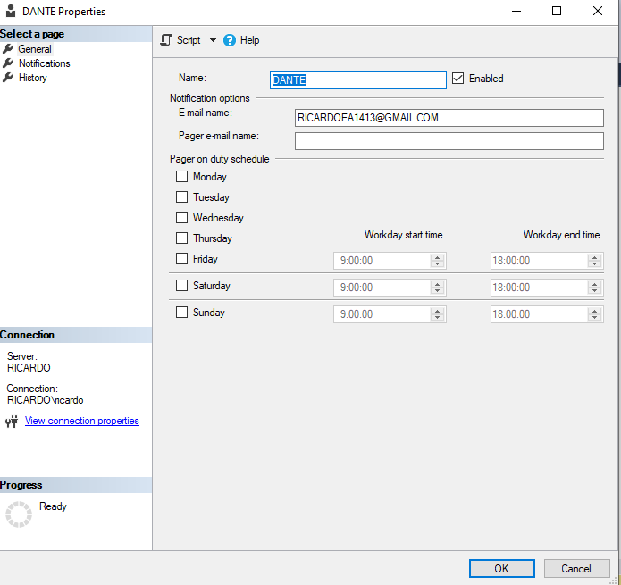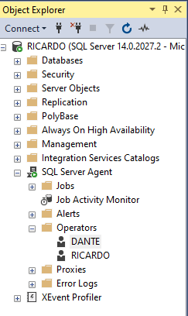

2DO: Crear las tareas que vamos a programar

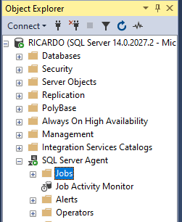

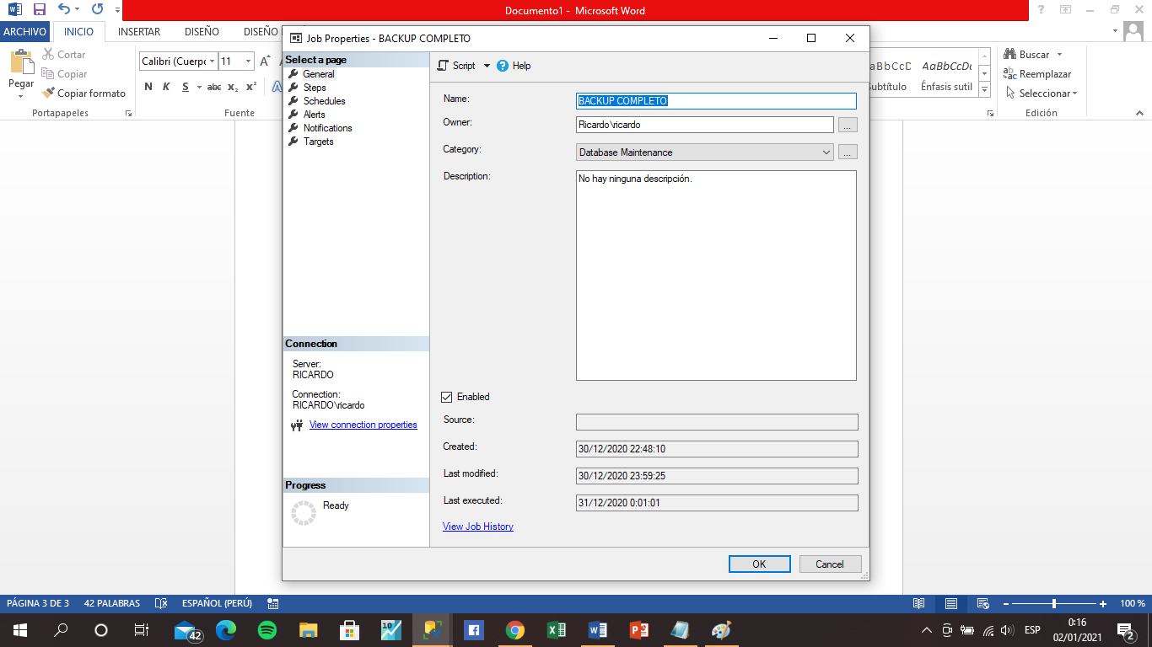Creamos una nueva tarea:

Creamos un step (paso), donde escribiremos los comandos que queremos que se ejecuten.

El script que vamos a ejecutar es el de nuestro backup completo que se ejecutan los días domingos.

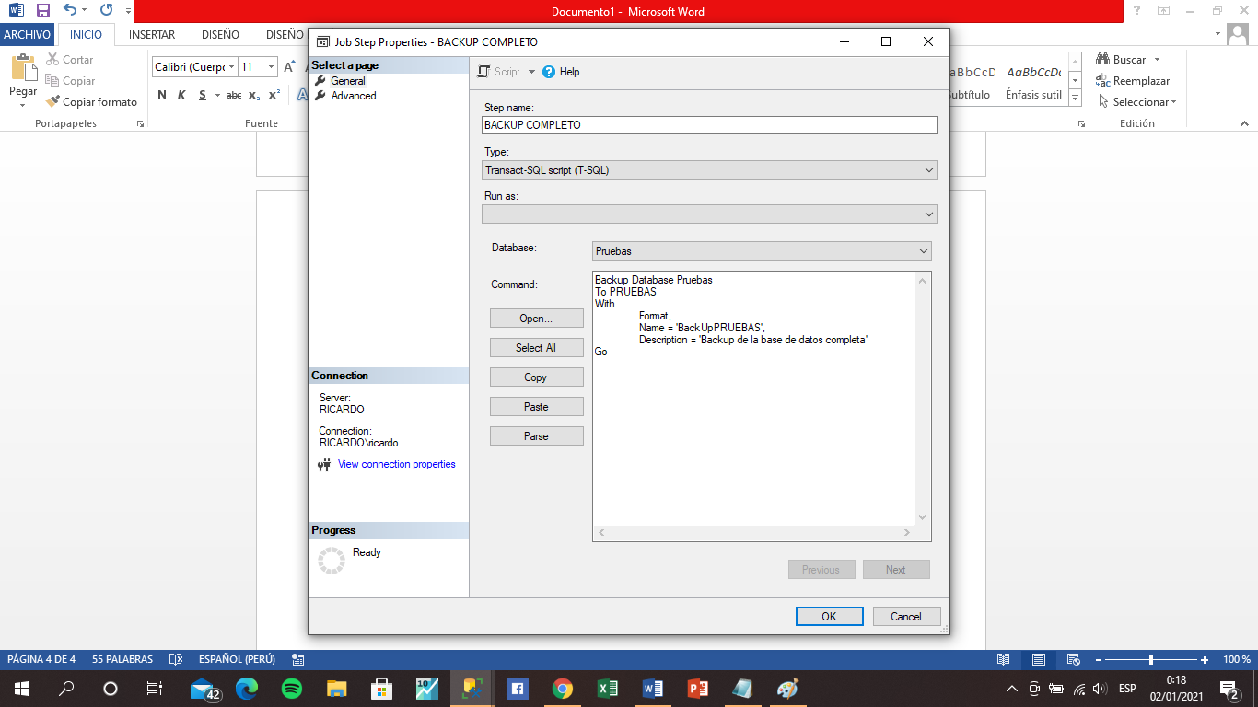

Por último iremos a programar nuestra tarea creada, estableciendo una fecha y hora determinada de acuerdo a nuestra estrategia de backup.

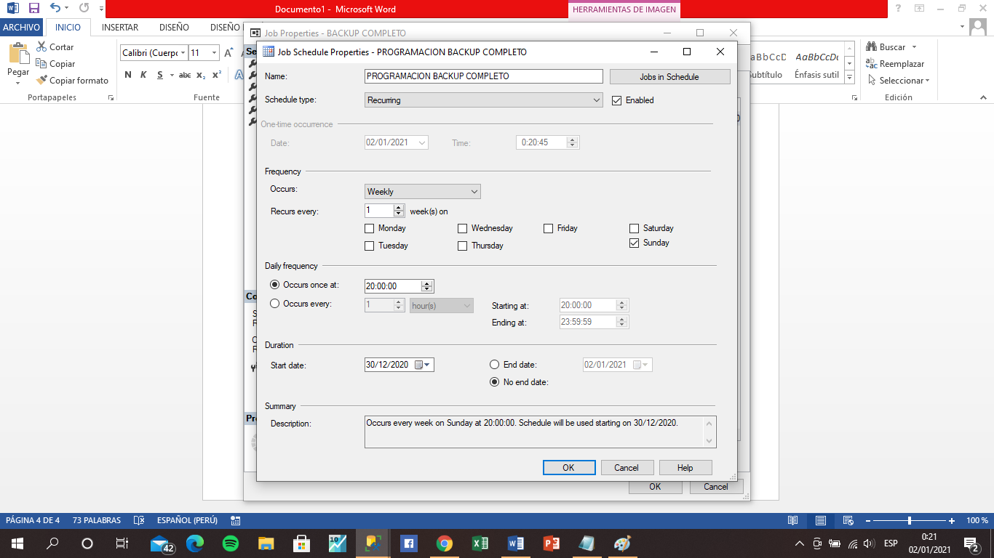

De esta forma estaríamos creando y programando cada uno de nuestros backups.

